Схема расположения мест (площадок) накопления твердых коммунальных отходов д. Упино Корзовского сельского поселения Хиславичского района Смоленской

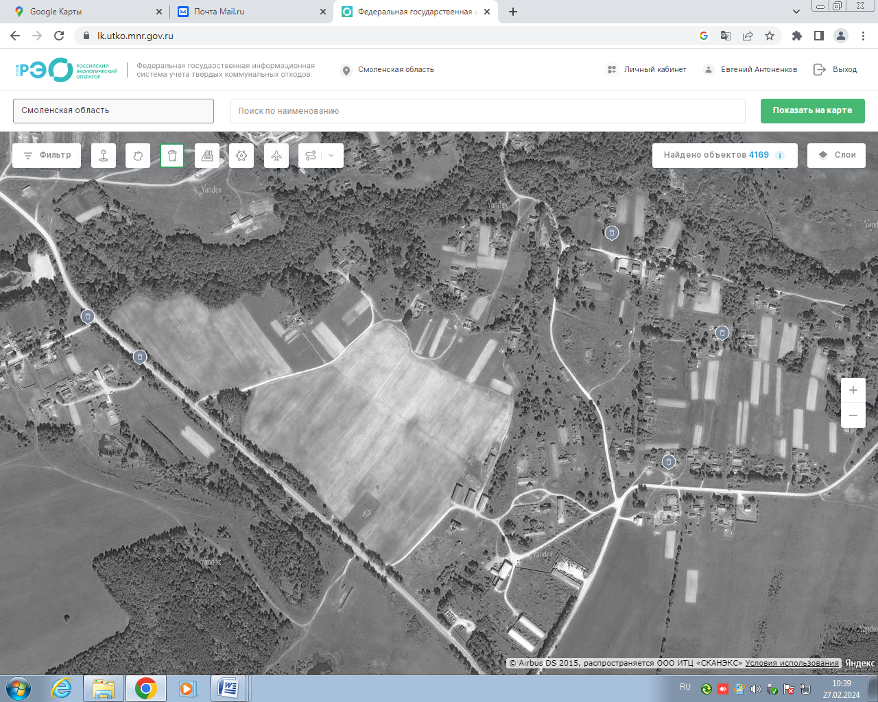

Адрес контейнерной площадки №14: 54,252081с.ш. 32,078396в.д.
Смоленская область, Хиславичский район, д.Упино, ул. Садовая,д.1
Адрес контейнерной площадки №15: 54,252825с.ш. 32,07677в.д.
Смоленская область, Хиславичский район, д.Упино, ул.Молодежная , д.3
Адрес контейнерной площадки №16: 54,254349с.ш. 32,093171в.д.
Смоленская область, Хиславичский район, д.Упино, ул.Лесная,д.7
Адрес контейнерной площадки №17: 54,252521с.ш. 32,096626в.д.
Смоленская область, Хиславичский район, д. Упино, ул.Сергеенкова, д.20
Адрес контейнерной площадки №18: 54,250155с.ш. 32,094959в.д.
Смоленская область, Хиславичский район, д. Упино, Центральная, д.3

